

本科毕业论文（设计）

概要设计说明书

|  |  |
| --- | --- |
| **学 生 姓 名** | **李莘** |
| **学号** | **2015053025** |
| **专业** | **数字媒体技术** |
| **年级班级** | **2015级数媒1班** |
| **指导教师** | **鄢田云（副教授）** |
| **所在学院** | **计算机学院** |
| **提交日期** | **2019年1月16日** |

2018 年 10 月

成都信息工程大学 计算机学院

目录

1 引言 - 1 -

1.1 编写目的 - 1 -

1.2 背景 - 1 -

1.3 术语 - 1 -

1.4 参考资料 - 1 -

2 总体设计 - 1 -

2.1 系统体系结构 - 1 -

2.2 系统功能结构 - 1 -

2.3 运行环境 - 1 -

2.3.1 硬件环境 - 1 -

2.3.2 软件环境 - 1 -

2.4 系统的关键技术 - 1 -

3 功能模块设计说明 - 1 -

3.1 功能模块列表 - 1 -

3.2 功能模块1名称 - 1 -

3.2.1 模块编号和功能描述 - 1 -

3.2.2 操作者 - 1 -

3.2.3 与本模块相关的码表和表 - 1 -

3.2.4 界面设计与说明 - 1 -

3.2.5 输入信息 - 1 -

3.2.6 输出信息 - 1 -

3.2.7 算法 - 1 -

3.2.8 处理流程 - 1 -

3.2.9 类设计 - 1 -

3.3 功能模块2名称 - 1 -

4 内部接口设计 - 1 -

4.1 接口1 - 1 -

4.2 接口2 - 1 -

# 引言

## 编写目的

说明编写这份概要设计说明书的目的，指出预期读者。

本说明书目的在于明确说明系统各功能的实现方式，指导开发员进行编码。

本说明书的预期读者为系统设计者、系统开发员

## 背景

描述系统产生的背景，包括：

1. 需开发的软件系统的名称：图片素材管理系统；
2. 任务提出者、开发者：任务提出者和开发者都为李莘；
3. 软件系统应用范围、用户：应用范围为web应用，用户为普通网友和图片素材设计师

## 术语

CNN：全称Convolutional Neural Networks，中文名为卷积神经网络；

MySQL：一个免费数据库系统；

Apache：一个Web服务器软件。

## 参考资料

1. 可行性分析报告；
2. 需求规格说明书；

# 总体设计

## 系统体系结构

编制并描述系统的体系结构图，并说明系统的运行原理。

|  |
| --- |
| D:\Lixin\bishe\docs\图片\visio图\系统体系结构图.jpg |
| 图2‑1 系统体系结构图 |

## 系统功能结构

用一览表及图的形式说明本系统的结构（构件、各层模块等）的划分。

|  |
| --- |
| D:\Lixin\bishe\docs\图片\visio图\功能结构图.jpg |

图2‑2 系统功能结构图

## 运行环境

说明本产品的运行环境（包括硬件环境和软件环境）的规定。根据不同类型、不同规模的项目，项目组可以对以下内容做增减。

### 硬件环境

1. 描述本软件运行对服务器、客户端的硬件要求：

服务器：设备名称ins-buxrx8sp、型号为标准型S2、数量一台、1 核 2 GB；

客户端：2G运行内存、两个核心的CPU、1 Mbps宽带。

1. 描述本软件运行所使用的外围设备：

50G磁盘、1 Mbps宽带。

### 软件环境

描述本软件运行所使用的计算机软件及版本，包括：

1. 操作系统：Ubuntu16.0.4
2. 数据库系统：MySQL5.7
3. 开发平台及工具：Windows 10、PyCharm
4. 通信协议：IP、TCP、HTTP
5. 其他软件：Apache2、git

## 系统的关键技术

说明系统中使用到的关键技术及对关键技术的测评结果

关键技术：CNN（Convolutional Neural Networks）构建图片分类模型；

测评结果：CNN是目前图像分类效果较好且运用广泛的算法。

# 功能模块设计说明

## 功能模块列表

表3‑1 功能模块列表

|  |  |  |  |  |
| --- | --- | --- | --- | --- |
| **模块**  **编号** | **模块**  **名称** | **对应需求**  **功能编号** | **所对应**  **需求功能** | **实现**  **优先级** |
| CG_ZHGL01 | 账户管理 | 1、2、3、4 | 注册登录修改信息 | 高 |
| PG_TPGL02 | 图片管理 | 6 | 上传图片 | 高 |
| AG_XCGL03 | 相册管理 | 5 | 相册访问权限设置 | 中 |
| SG_SJGL04 | 社交 | 7、8、9 | 收藏、点赞、评论 | 中 |

## 功能模块1名称

如该功能模块下有子功能模块，请采用层级结构进一步说明。功能模块的描述，可以根据项目实际情况做裁剪和增补。一般需求明确如下内容：

### 模块编号和功能描述

给出本功能模块的编号，描述本模块的主要功能。

模块编号：CG_ZHGL01；

主要功能：用户注册登录，以及修改用户信息

### 操作者

说明使用此模块的相关角色。

系统前端用户。

### 与本模块相关的码表和表

说明与本模块相关的数据库码表及表格。其中，作用指在本子系统中对该表的操作为：input（输入）、output（输出）、update（更新）等。格式可如下：

表3‑2 模块功能表

|  |  |  |  |  |
| --- | --- | --- | --- | --- |
| **名称** | **中文注释** | **类型** | | **作用** |
| **码表** | **表** |
| id | 主键 | Integer | User | input |
| nickname | 昵称 | Varchar | User | input |
| pwd | 密码 | Varchar | User | input |
| gender | 性别 | Integer | User | update |
| signature | 个人签名 | Varchar | User | update |
| cover | 个人封面图片 | Varchar | User | update |
| figure | 用户头像 | Varchar | User | update |

### 界面设计与说明

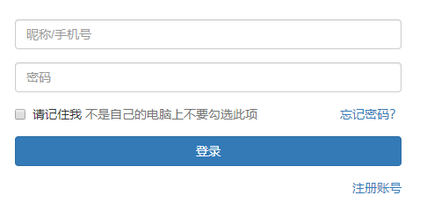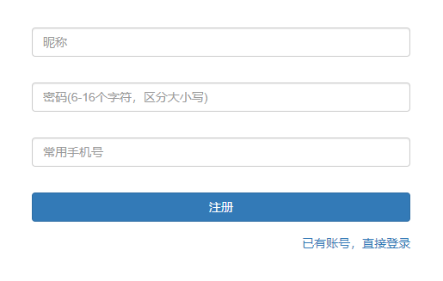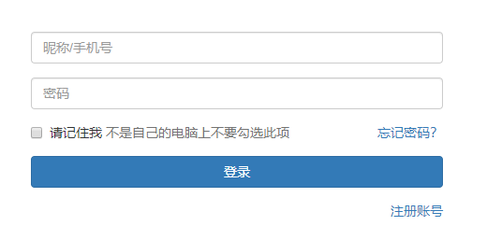界面的详细设计，如有子页面需求，应进行子页面的设计。对界面的相关元素应做详细说明。

### 输入信息

解释各输入数据类型，给出对每一个输入参数的特性，包括名称、标识、数据的类型和格式、数据值的有效范围、输入的方式。 数量和频度、输入介质、输入数据的来源和安全保密条件, 输入时代码表与基本表的情况,使用的特殊输入设备情况等等。

### 输出信息

解释各输出数据类型，并逐项说明其媒体、格式、数值范围、精度等。对输出中有明确要求输出量必须进行解释并举例，包括对正常结果输出、状态输出及异常输出，图形或显示报告的描述。

### 算法

包括计算公式与说明、某些设定的或必然的逻辑关系。对于函数，要着重说明。

### 处理流程

用图表（例如流程图等）辅以必要的说明来表示本模块程序的逻辑流程。

### 类设计

给出本模块的类设计，包括类图和类说明。

对于J2EE应用，可以分控制类（例如用到的Servlet）、实体类（例如DAO）、业务类（例如处理业务的Handler）、视图类（例如JSP）、接口类（例如供别的模块调用的API）、工具类（例如对字符串进行处理的StringUtil）进行描述。JSP可以放在视图类中进行描述，描述包括使用到的重要的JavaScript。

#### 类图

示例：

|  |
| --- |
|  |

图3‑1 类图

#### 类说明

描述类图中主要类的功能和方法。

示例：

（一）TAOPerson类说明：

1. 功能：
2. 主要方法：

## 功能模块2名称

如系统有多个功能模块组成，则对其它模块继续进行介绍。

# 内部接口设计

本系统内的各功能模块之间的接口。对每个模块提供的接口进行说明，需说明接口的使用者/调用者、接口的目的、内容、数据格式、读写方式、约束等。

表4‑1 构件接口列表

|  |  |  |  |  |
| --- | --- | --- | --- | --- |
| **模块名称** | **接口编号** | **接口名称** | **接口类型** | **说明** |
| 模块1 |  |  | 内部 |  |
|  |  | 外部 |  |
| … |  |  |  |  |
|  |  |  |  |

## 接口1

1. 接口属性设计

表4‑2 ××接口说明

|  |  |
| --- | --- |
| **接口编号** |  |
| **接口名称** |  |
| **接口说明** |  |
| **数据来源** |  |
| **调用者** |  |
| **输入** |  |
| **输出** |  |
| **处理流程** |  |

1. 接口处理流程图

配合上面的“处理流程”；

1. 类设计

表4‑3 ××类

|  |  |
| --- | --- |
| **类名称** |  |
| **分类** |  |
| **描述** |  |
| **使用到的其他类** |  |
| **属性及方法描述** |  |
| **使用/交互** |  |
| **其他** |  |

## 接口2